Schéma E/A (Ile de France)
Tarek TOUBA

Légende :

- Cardinalitées : •−−−−−−−−−◊ plusieurs −−−−−−− un
•−−−−−−−−−• plusieurs−−−−−−− plusieurs

FK : Foreign KEY.

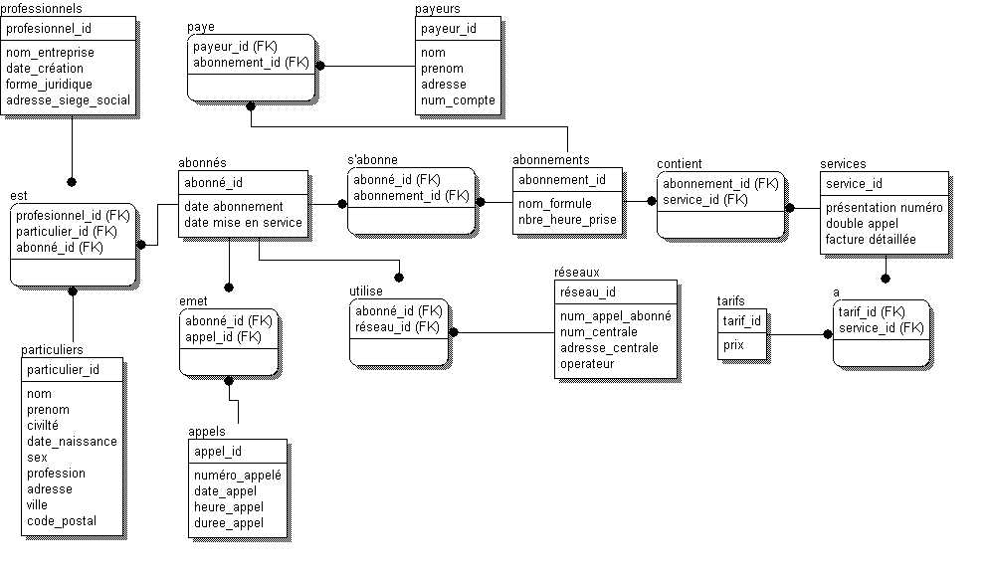
Associations
Entités

